Menu Início – Tela de entrada do painel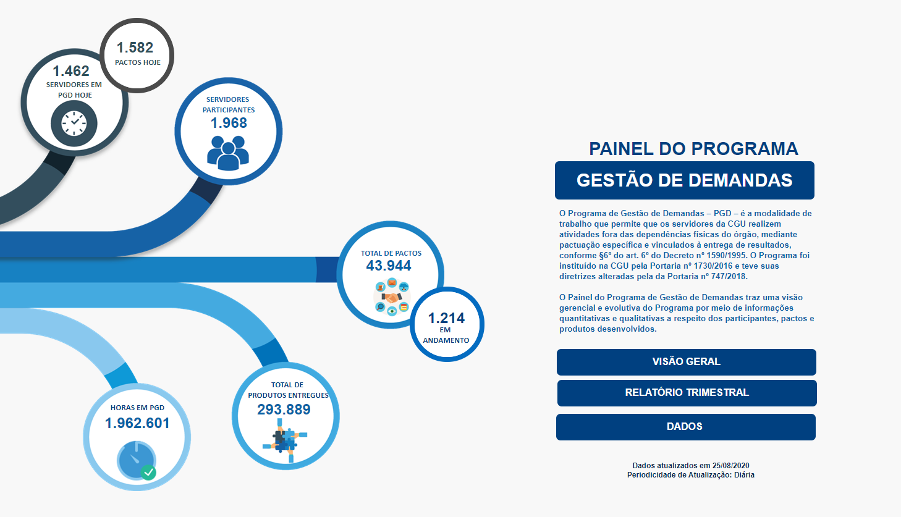

Clicando por exemplo em Servidores em PGD Hoje, abre uma lista de servidores que estão nessa situação.

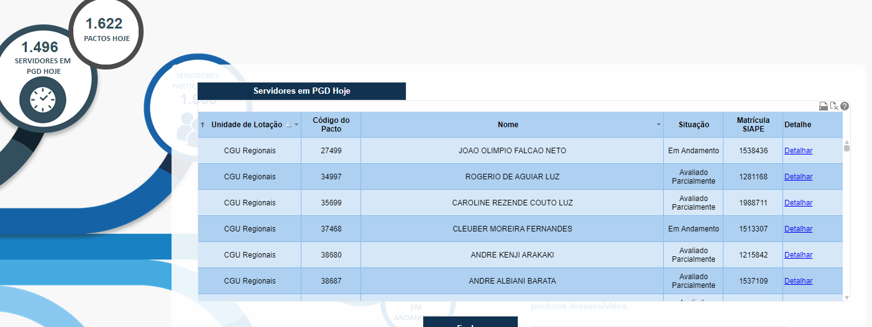

Clicando na impressora, abre uma lista em formato de impressão, e no ícone ao lado, abre o arquivo XLS dessa lista. Passando mouse sobre a interrogação, aparece um texto sobre os dados obtidos, no caso: “Servidores em pgd hoje = 1496, pactos hoje = 1622”
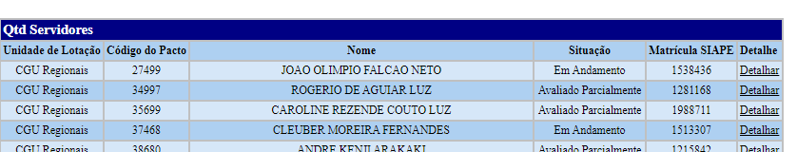
Menu Visão geral – é a parte que permite análises dos dados, de forma um pouco mais ampla que o sistema PGD e mais amigável que a manipulação da planilha de dados brutos.
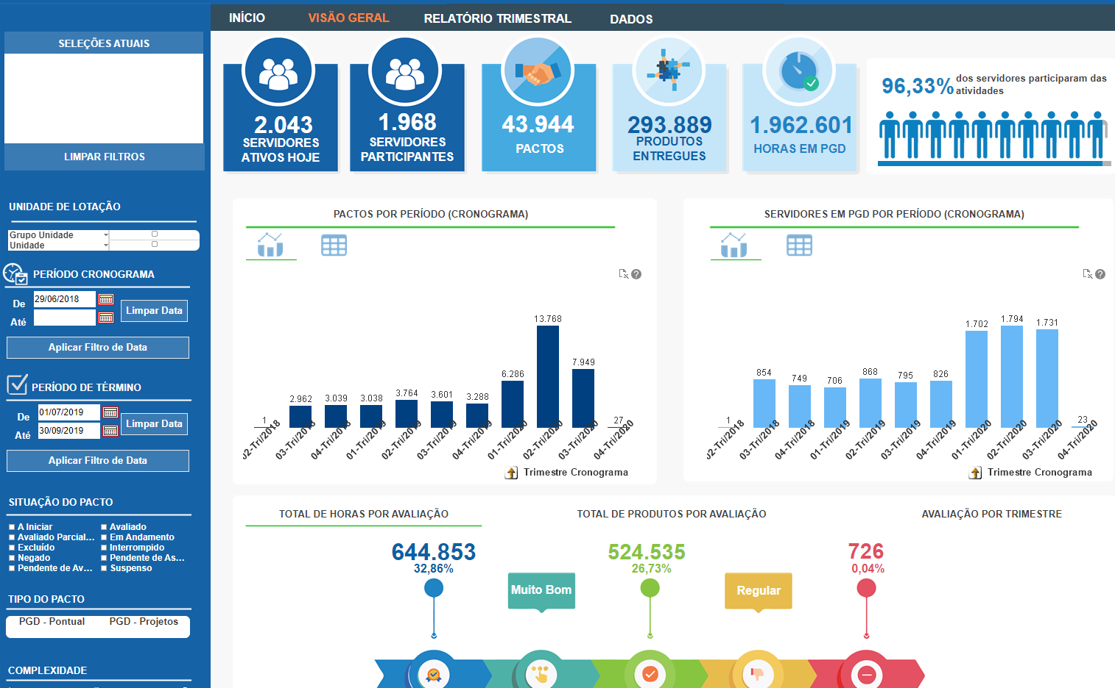

Continuação da tela de visão geral
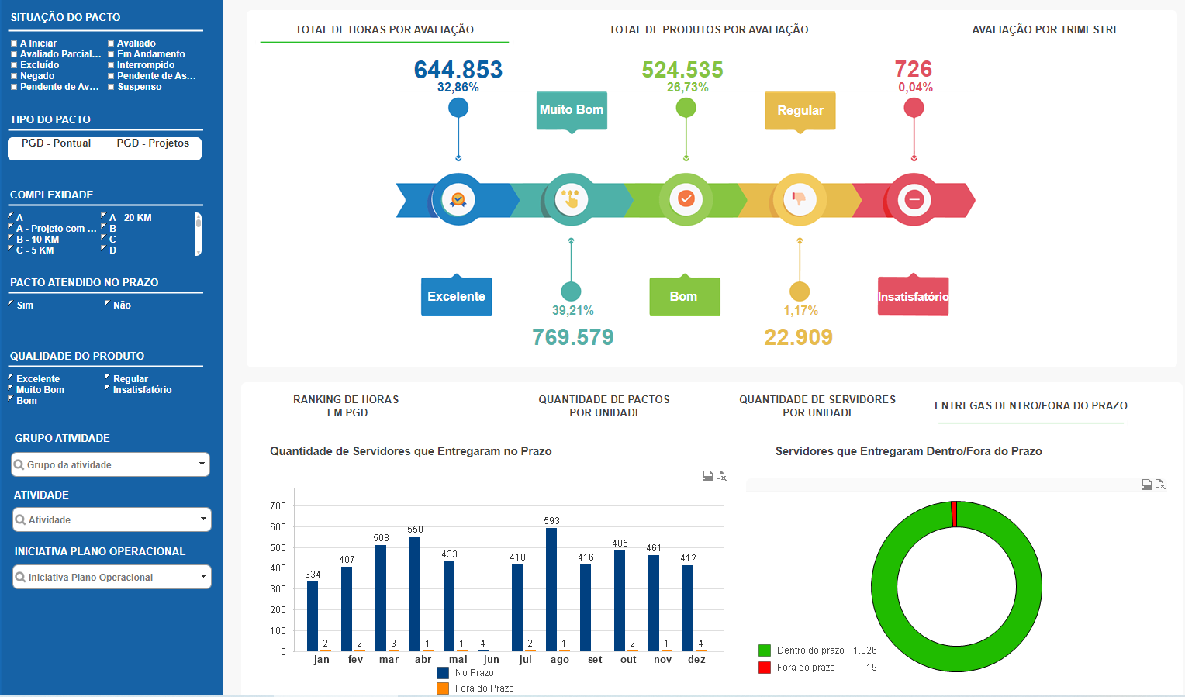
Menus

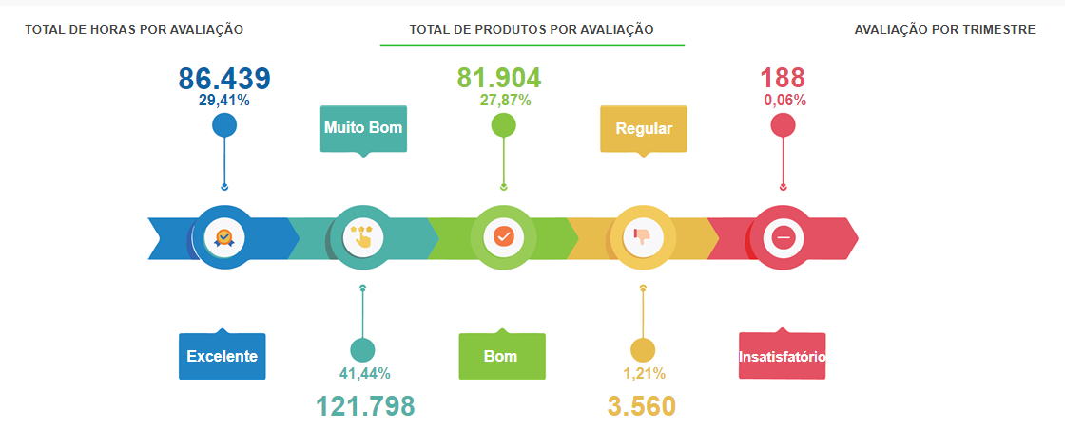

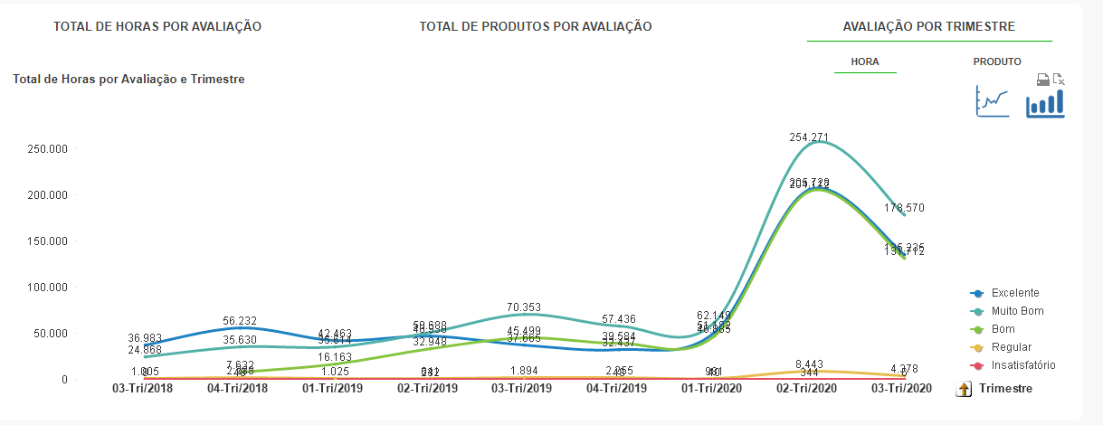
Botões

Apertando o botão da direita, o gráfico de barras é apresentado:
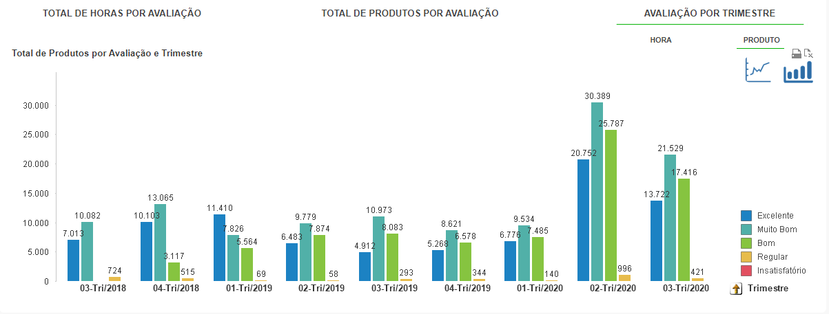

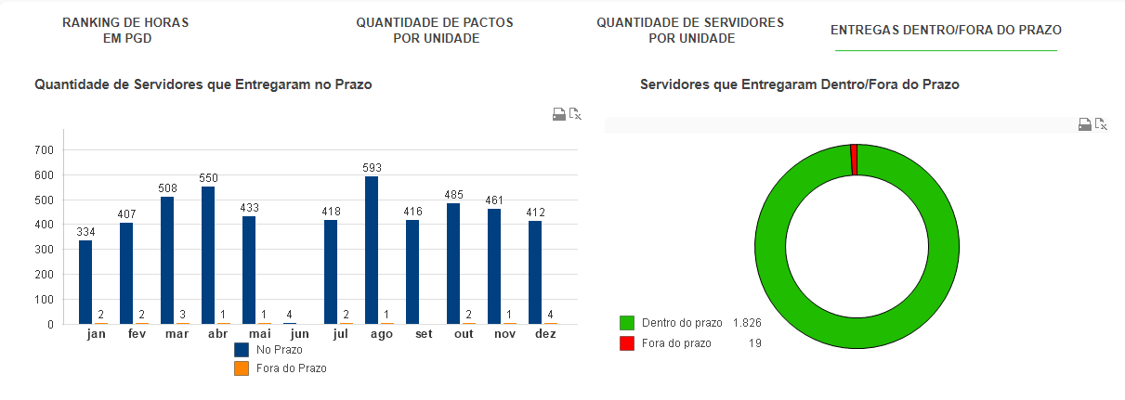

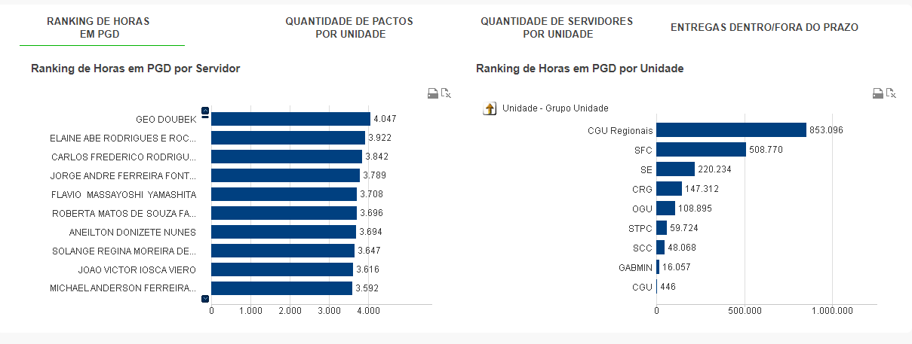

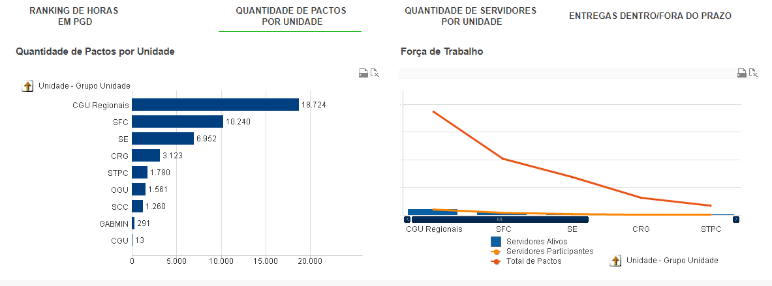

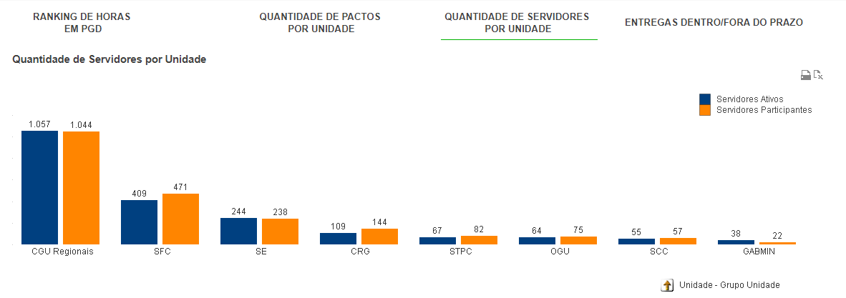

Menu Relatório Trimestral

Trata-se do menu mais importante. É o que permite o cumprimento do decreto Nº 1590/95, para publicação no diário oficial da união.
Talvez podíamos padronizar a publicação apenas das tabelas 1 e 2, enquanto a tabela 3 poderia sair dali para compor a guia geral. Sugiro isso para não poluir demais o diário oficial da união. Se entenderem assim, podemos adotar o mesmo na CGU, para fins de padronização.

Tabelas 1 e 2:
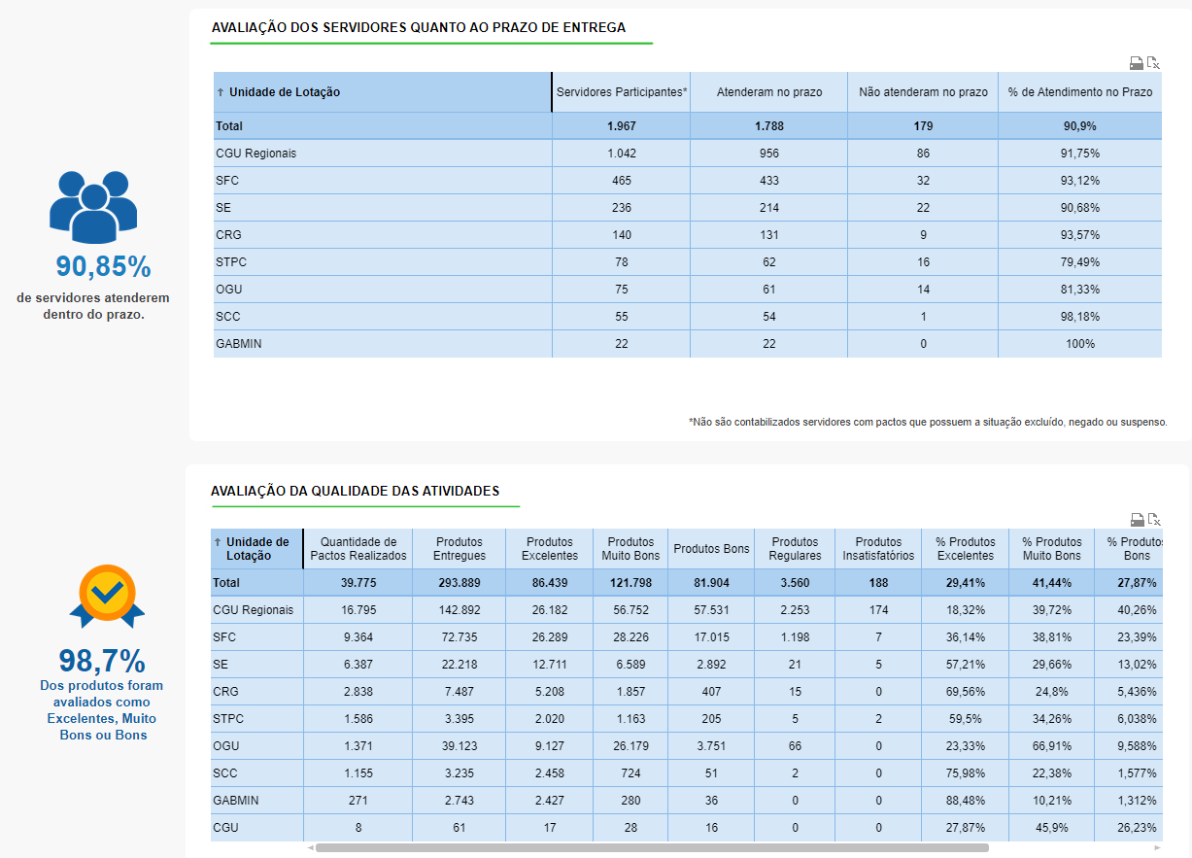
Na tabela 2, se a barra for rolada para direita, apresenta também as colunas de % produtos regulares e % de produtos insatisfatórios.

Tabela 3:
Essa tabela serve de estudo para analisar a utilidade dos itens mapeados na tabela de atividades.

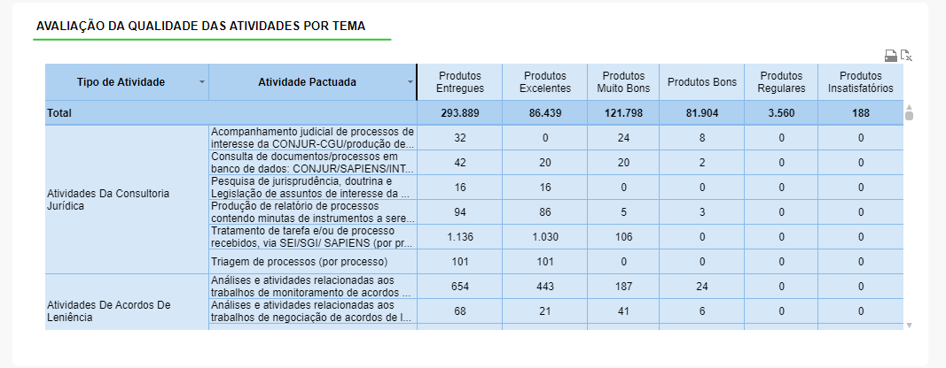

As opções de filtro são:
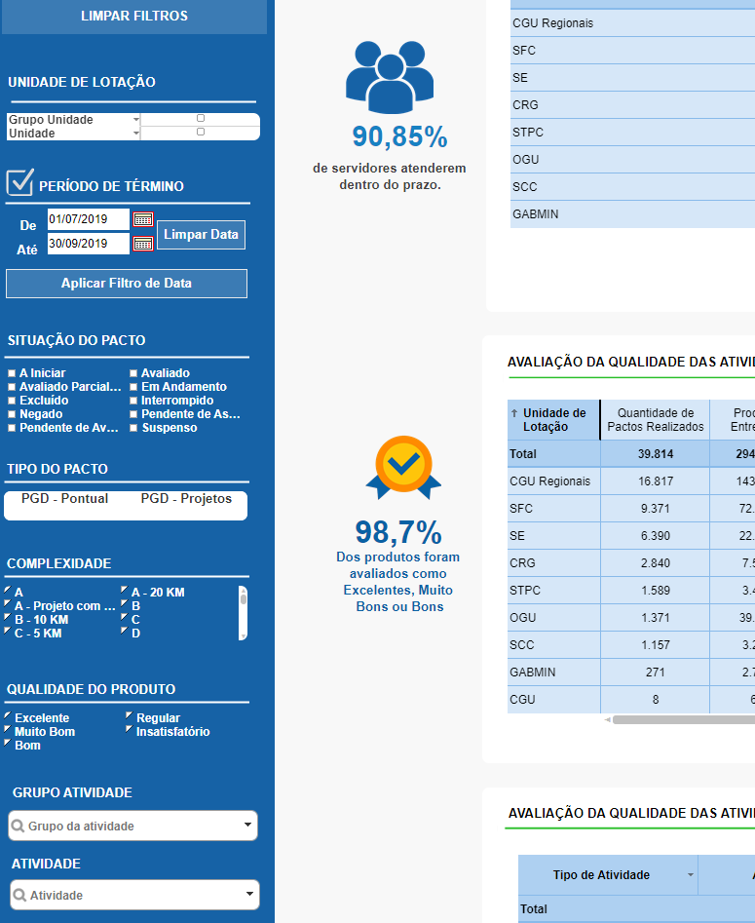
Menu Dados

São os principais dados utilizados no painel. Permite análise se as querys estão adequadas. Modificações no sistema exigem cruzar os dados do painel com essa massa de dados.

